实验四、高级访问控制列表配置
教学目的与要求
目的：
理解如何在华为路由器上进行高级访问控制列表的配置。
要求：
重点掌握：对于tcp协议和icmp协议的高级访问控制列表的配置。
掌握：基本访问控制列表和高级访问控制列表的区别。
实验过程
1、使用之前学习的网络协议配置方法，配置路由器使其联通

- 创建高级访问控制列表

3、FTP访问控制实验（tcp协议的访问控制）

- 会在指定主机上搭建FTP server

- 禁止指定主机访问FTP

- 禁止指定网络内的所有主机访问FTP

- 改变FTP端口后，禁止指定网络内的所有主机访问FTP

3、禁止使用QQ实验（icmp协议的访问控制，其中假设某台主机为QQ服务器）

- 禁止指定主机访问QQ服务器

- 禁止指定网络内的所有主机访问QQ服务器

4、DNS服务实验

- 在dns服务器上建立gao.com域。ensp建立www.gao.com域加主机名

- 指定特定主机以此DNS服务器为首选dns

（3）指定特定主机ping www.gao.com、game.gao.com等，截图说明
。

(4)禁止特定主机访问之前的网页

实验1
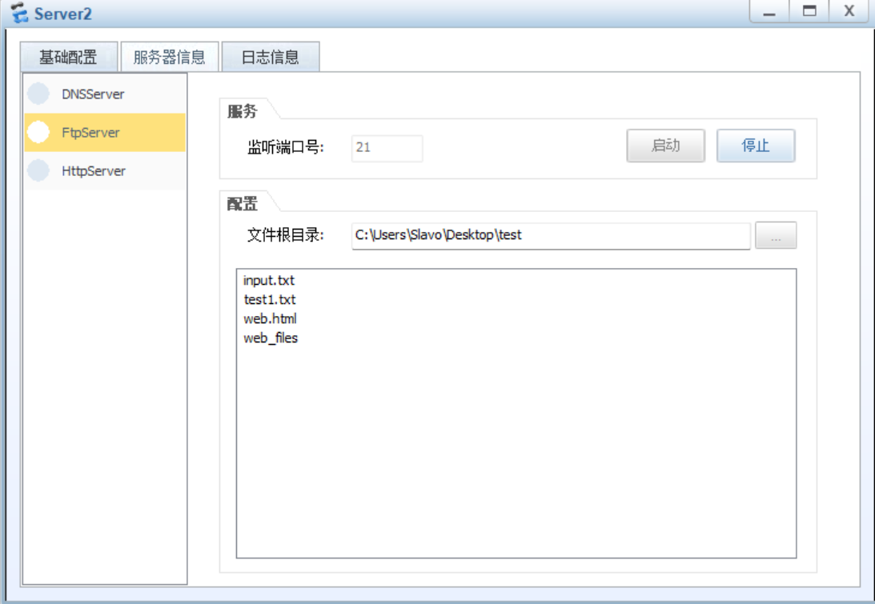
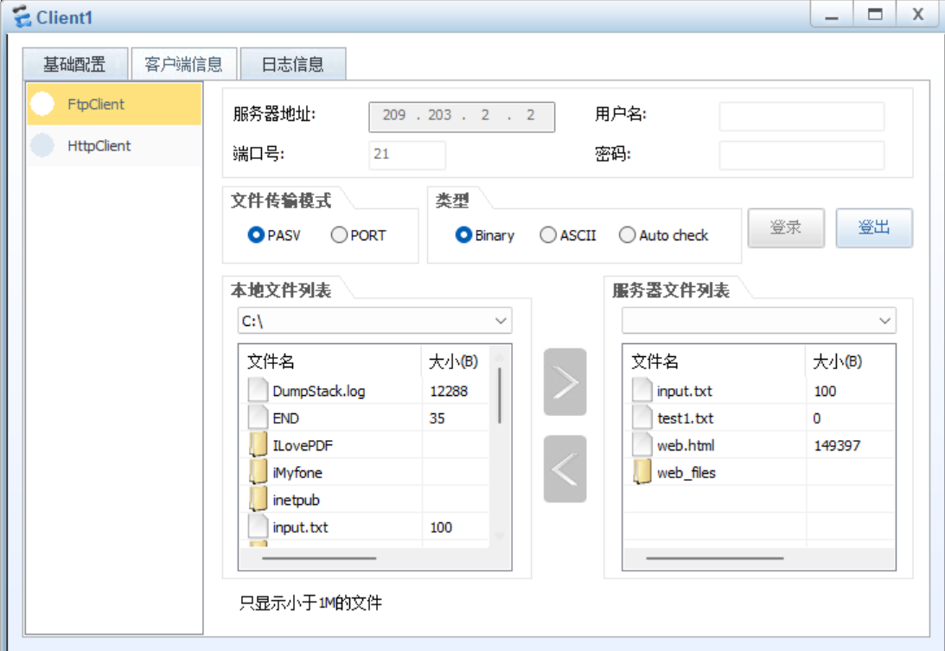
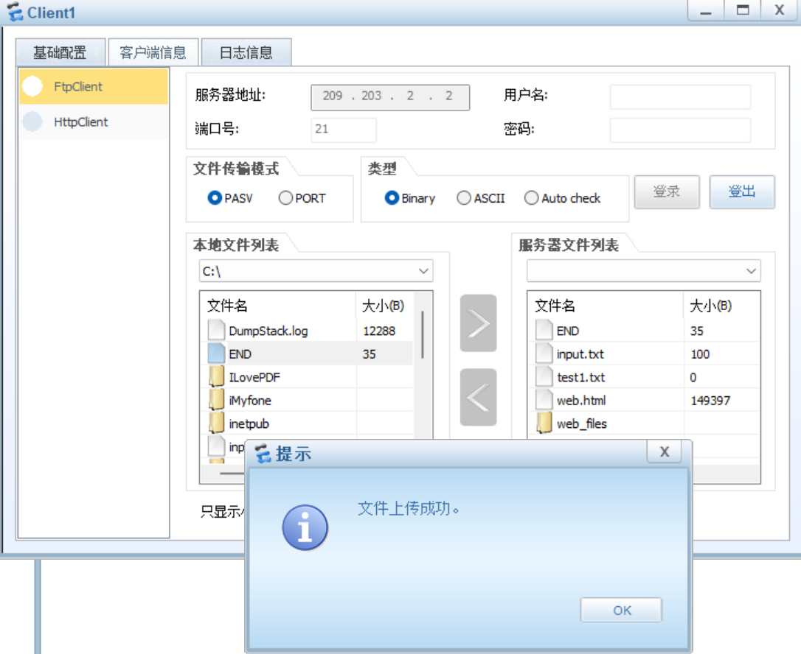
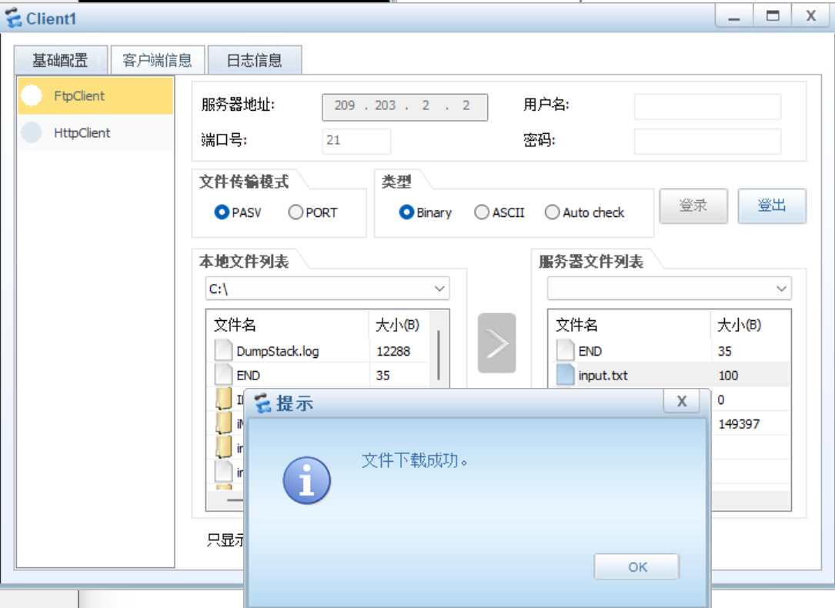

禁止指定主机：
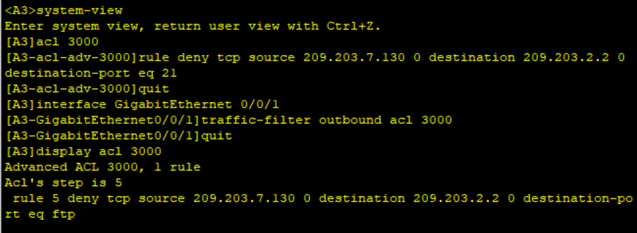
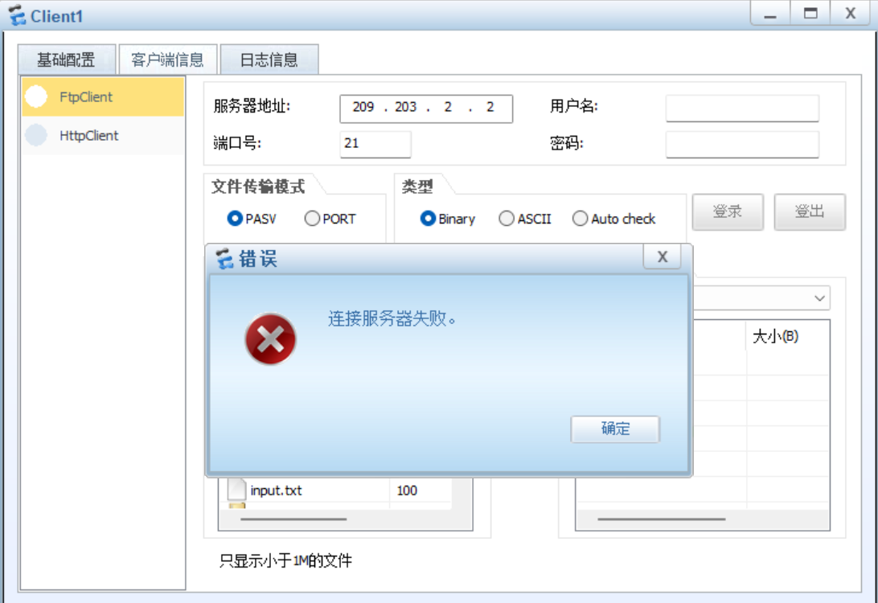
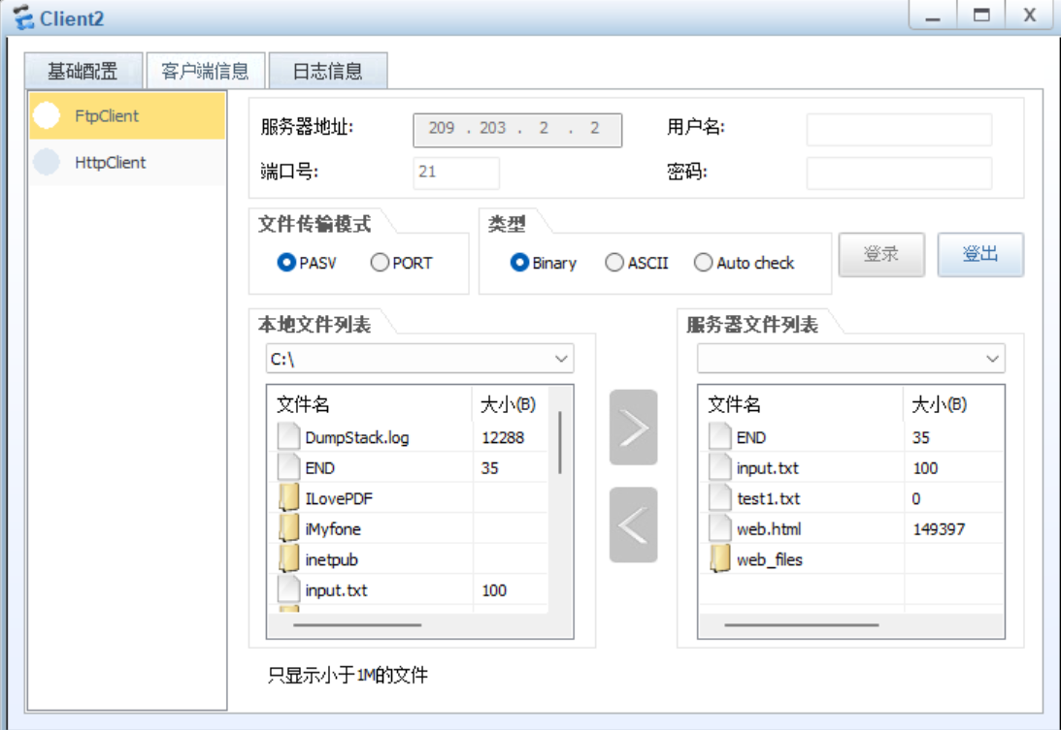
Client1无法连接，client2正确链接。

禁止网段：
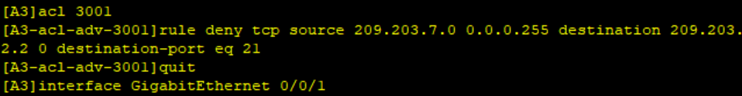
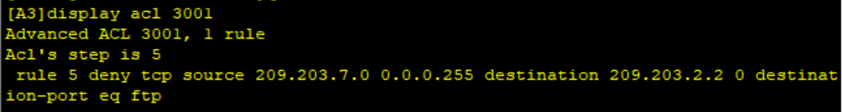
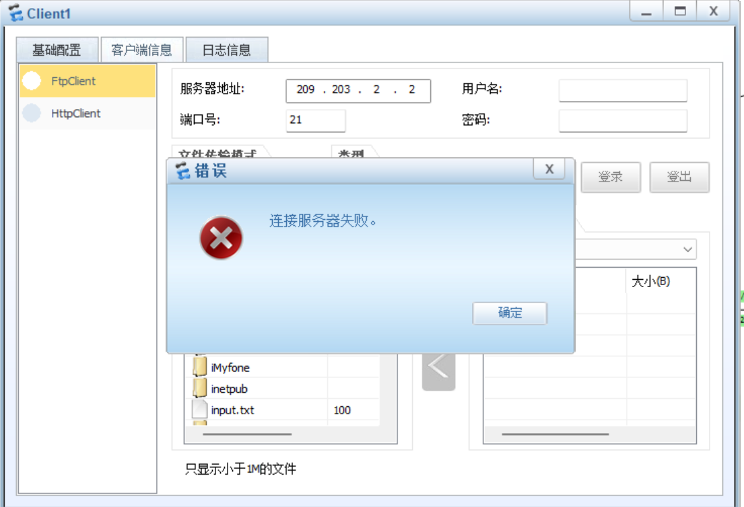

改端口为2121，重新登录。可以正常连接和上传下载文件。
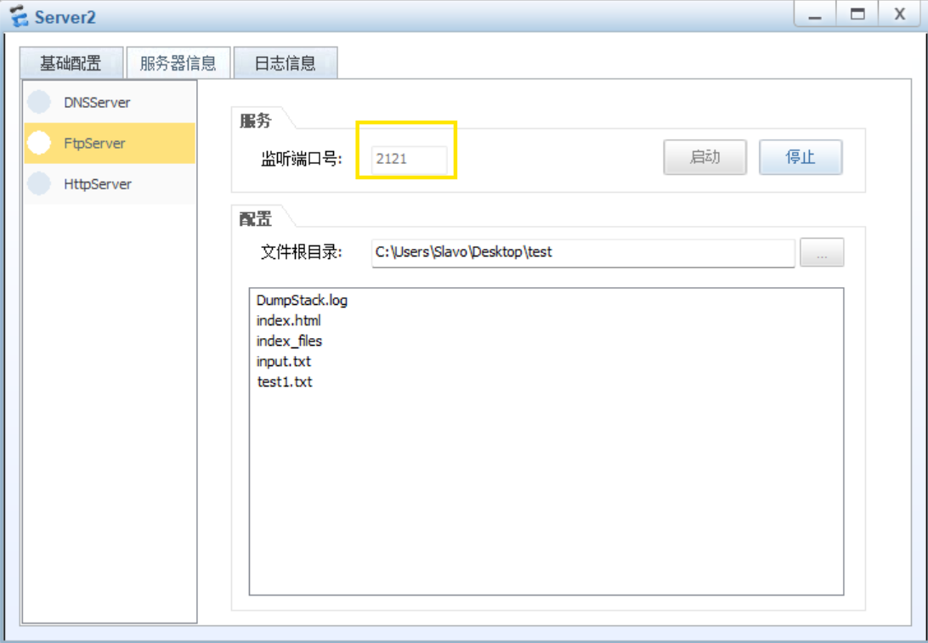
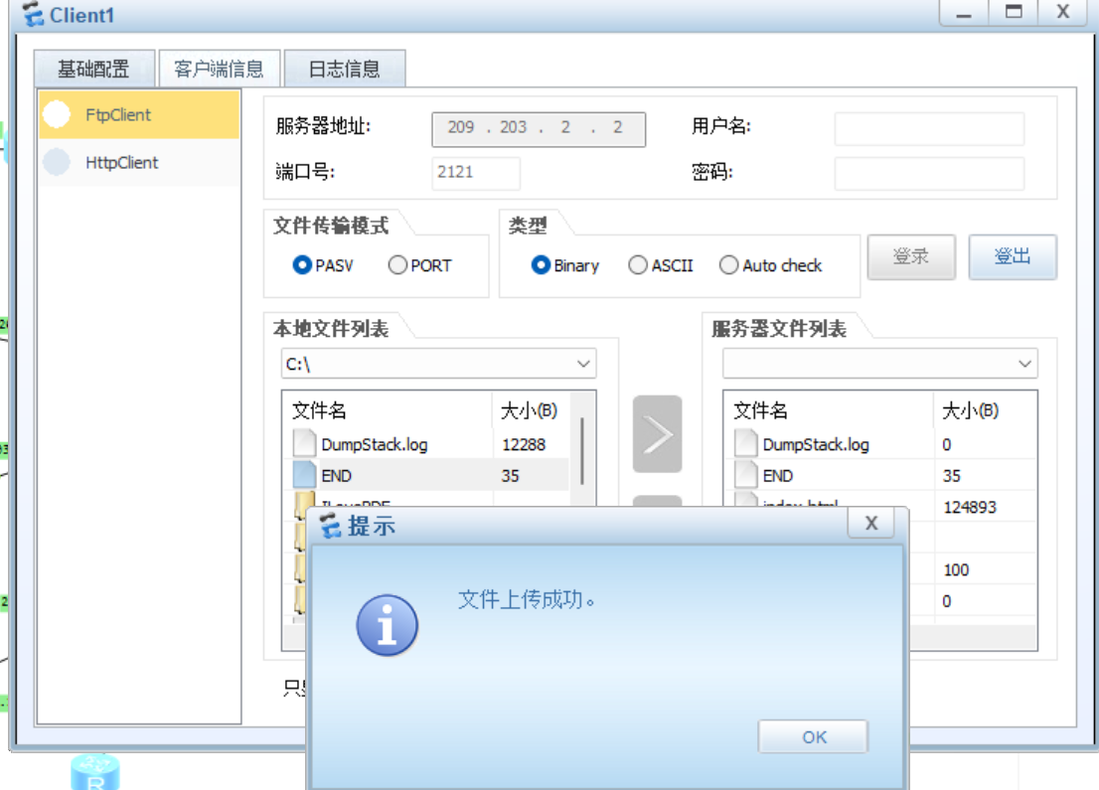

实验2
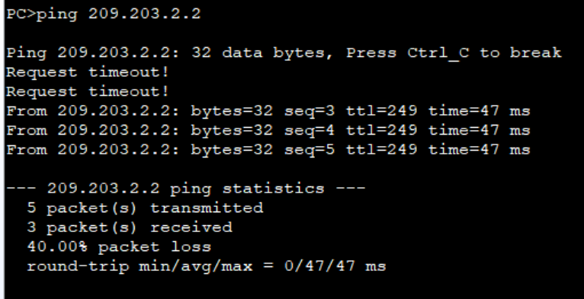
禁止特定主机
